
Rivista ufficiale Auxilium Martinetto Oratorio S.Alfonso Under 17 calcio a 5. Lunedì 24/05/04 Anno 1 – n°25 - € 0.00

CHE PECCATO!

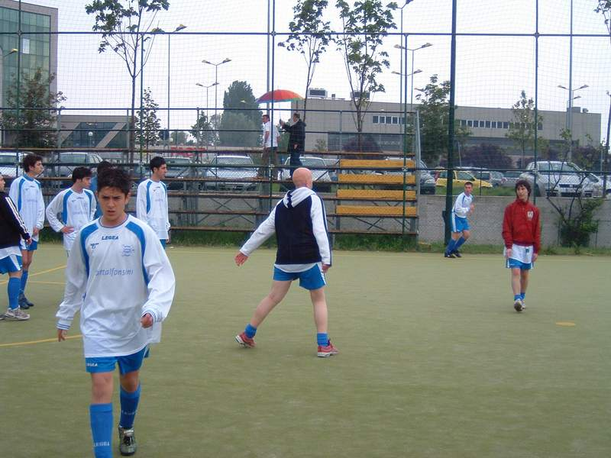
Nel giro di 48 ore i Santalfonsini perdono semifinale contro il S.Agostino e la finalina con l’Agnelli. In entrambe le occasioni la squadra è stata rimontata negli ultimi minuti finali per errori di distrazione evitabili. Sabato sotto una pioggia non particolarmente fastidiosa l’Auxilium per 25 minuti è stata in finale. Un bellissimo gol di Alberto apre le danze dopo appena 1 minuto e lo stesso “stende” gli avversari finalizzando un’azione di contropiede a metà del primo tempo. Poi nel giro di dieci minuti ad inizio della ripresa un terribile 3 a zero stordisce i Santalfonsini che, dopo aver colpito un palo con Stefano pareggiano ancora con Alberto su corner. Poi le due grandi occasioni sciupate dai biancoblu e il 4-3 degli avversari. Alex non presente neanche in tribuna. La dirigenza: ”E’ inutile dare la colpa agli assenti, è stata un’ingenuità collettiva.”
Un superSope non è bastato per arrivare in finale (Strazz Press)
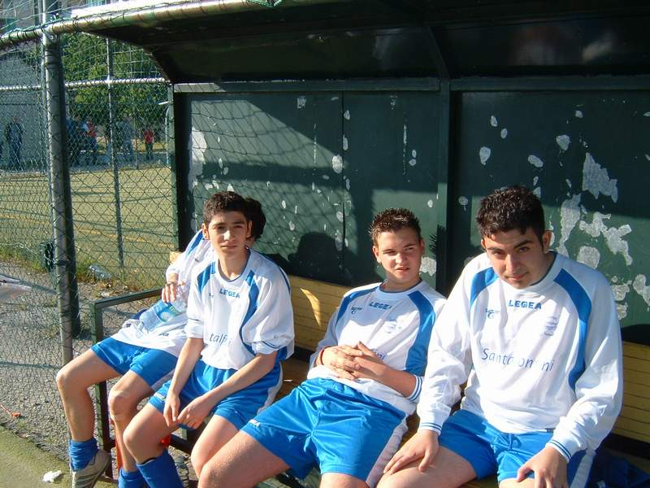
E domenica la beffa dei rigori. Il gol di capitan Daniele a 3 minuti dalla fine dava la vittoria ma un minuto dopo la squadra regalava un contropiede agli avversari che giungevano al pareggio. Il giudizio globale è ottimo, una squadra che non doveva neanche esistere è stata ad un passo dalla finalissima e ha fatto divertire chi l’ha seguita oltre gli stessi componenti del gruppo.
Fabio, Capitan Daniele e Lanzy in attesa del calcio d’inizio della finalina (Strazz Press)
Alcuni numeri: 93 i gol segnati, 54 quelli subiti, 17 le partite giocate, 9 vittorie, due pareggi e 6 sconfitte di cui una ai rigori.
Un ringraziamento particolare va ai nostri tifosi e ai papà che hanno seguito la squadra e ci hanno permesso di raggiungere i campi di gioco nelle numerose trasferte.

